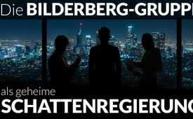
Dokumentation
Bilderberg-Gruppe – die geheime Schattenregierung?
Diese DOKU beleuchtet die Drahtzieher und Pläne der Bilderberg-Gruppe. Wer sind die Lenker und Teilnehmer aus den einzelnen Ländern, die sich hinter verschlossenen Türen treffen?

Vom 18. bis 21. Mai 2023 war es wieder so weit: Die alljährliche Bilderberg-Konferenz tagte. Unter Ausschluss der Öffentlichkeit fanden sich Vertreter aus Hochfinanz, dem Adel, den Geheimdiensten, der Politik und dem Militär, der Wirtschaft, der Verwaltung und den Medien zusammen.

Mit Beginn der Konferenz wurden die Teilnehmerlisten der diesjährigen Konferenz veröffentlicht.
- Bemerkenswert ist die Teilnahme hoher Amtsinhaber der EU:
  - der Vize-Präsident der Europäischen Kommission, Josep Borrell, und
  - die Präsidentin des EU-Parlaments, Roberta Metsola, sowie
  - der EU-Kommissar für Wirtschaft, Paolo Gentiloni,
waren dieses Jahr neu mit dabei.
- Interessant ist auch die erneute Teilnahme vom Vorsitzenden des Pharmakonzerns Pfizer, Albert Bourla.
- Von deutscher Seite wurden die Bundestagsabgeordneten Anton Hofreiter und Norbert Röttgen eingeladen sowie der Chef des Bundeskanzleramtes, Wolfgang Schmidt.
- Aus der Schweiz war neu dabei Bundesrat Ignazio Cassis, einst Schweizer Bundespräsident 2022, und aktuell Vorsteher des Eidgenössischen Departements für auswärtige Angelegenheiten EDA.
- Aus Österreich war der gegenwärtige Außenminister Alexander Schallenberg dabei. Schallenberg war langjähriger Verwaltungsratspräsident der Schweizerischen Bankgesellschaft, heute UBS.
- Ebenfalls Gast auf der Konferenz war der Bürgermeister der französischen Hafenstadt Le Havre, Édouard Philippe. Interessant ist, dass über ihn 2022 in der Zeitschrift „Handelsblatt“ geschrieben wurde, er gelte als „möglicher Nachfolger von Macron“.

Im Hinblick auf diese Andeutung ist der plötzliche Karrieresprung von Teilnehmern nach Besuch einer Bilderberg-Konferenz sehr auffällig:

- Angela Merkel war im Mai 2005 bei dem Bilderberg-Treffen und ab November 2005 deutsche Bundeskanzlerin.
- Jens Spahn, ein eher unbekannter Staatssekretär im Finanzministerium, besuchte 2017 die Bilderberg-Konferenz und wurde 2018 überraschend deutscher Bundesgesundheitsminister.
- Emmanuel Macron, amtierender Präsident Frankreichs, war 2014 Teilnehmer des Bilderberg-Treffens und ab 2017 in seinem derzeitigen Amt.
- Ursula von der Leyen, die ehemalige deutsche Verteidigungsministerin, nahm an den Bilderberg-Konferenzen 2015, 2016, 2018 und 2019 teil und ist seit 2019 Präsidentin der Europäischen Kommission.

Die Bilderberg-Konferenz als Karrieresprungbrett?

Claudia von Werlhof, deutsche Politologin und Soziologin, schrieb über die Bilderberg-Konferenz folgendes:

„Hier ist man im Vorhof der Macht, der wirklichen Macht. Hierher wird eingeladen, wer ins Visier dieser Macht geraten ist. Und als was wird er oder sie eingeladen? Als kommender Vertreter dieser Macht. […] Offenbar können die Mächtigen nicht mächtig sein, wenn es diese Art „Scharnierklasse“ nicht gäbe, die auf Befehl von oben sagt, was jeweils Sache ist und wo es langzugehen hat.“

Mit „Scharnierklasse“ meint sie die Personengruppe, die das Bindeglied zwischen den Mächtigen und dem Volk bildet. Es sind also die Personen, die die Beschlüsse des Bilderberg-Clubs von ihrer Position aus umsetzen oder in eine Position gehoben werden, um dort entsprechend der Beschlussfassung zu agieren.

Wie sind die Bilderberger entstanden, wie sind sie aufgebaut, wie funktionieren sie und welche Ziele verfolgen sie? Diesen Fragen geht Kla.TV in dieser Dokumentation nach.

1. Gründung

Gegründet wurde die Bilderberg-Gruppe auf Initiative von David Rockefeller (1915-2017). David Rockefeller war Präsident und Großaktionär der einst weltgrößten US-amerikanischen Bank Chase Manhattan inzwischen JP Morgan Chase.
Unter seiner Führung wurde die Chase Manhattan Bank ein zentraler Pfeiler des internationalen Finanzsystems. Rockefeller verfolgte Zeit seines Lebens den Plan einer Weltregierung unter Führung der Hochfinanz.

Er schrieb in seinen Memoiren:
„Manche glauben sogar, dass wir Teil einer geheimen Kabale sind, die gegen die besten Interessen der Vereinigten Staaten arbeitet, und bezeichnen meine Familie und mich als "Internationalisten" und als Verschwörer, die sich mit anderen auf der ganzen Welt zusammengetan haben, um eine stärker global integrierte, politische und wirtschaftliche Struktur aufzubauen – Eine Welt, wenn Sie so wollen. Wenn das die Vorwürfe sind, bekenne ich mich schuldig und bin stolz darauf.“

David Rockefeller initiierte, um dieses Ziel zu erreichen, verschiedene Organisationen bzw. sogenannte Think Tanks Denkfabriken, deren „Vordenken“ die internationale Politik beeinflusst:
So gründete er neben der Bilderberg-Gruppe auch die Trilaterale Kommission zusammen mit Henry Kissinger und dem Globalstrategen Zbigniew Brzezinski.
Die Trilaterale Kommission geht auf das Bilderberg-Treffen 1972 zurück, auf dem David Rockefeller deren Gründung vorgeschlagen hat. Viele der Bilderberg-Mitglieder schlossen sich auch der Trilateralen an.

Der strategische Plan zur Gründung des Bilderberg-Clubs entstand im Council on Foreign
Relations [zu Deutsch: Rat für auswärtige Beziehungen, kurz: CFR]. Das CFR ist eine private US-amerikanische Denkfabrik, 1921 gegründet – die als eine Art Schattenregierung in den USA die Fäden zieht.

Henry Kissinger erinnert sich an die Entstehung des Bilderberg-Clubs:

„Wir trafen uns vor 60 Jahren als Teil einer Studiengruppe beim Council on Foreign Relations. Kurz darauf ermutigte er [David Rockefeller] eine Diskussionsgruppe, die später zu dem wurde, was heute als Bilderberg-Gruppe bekannt ist.“

David Rockefeller war bis 1985 Direktor des Council on Foreign Relations und anschließend, bis zu seinem Tod, Ehrenvorsitzender desselben.

Henry Kissinger (*1923) war bei der Geburtsstunde des Bilderberg-Clubs mit dabei. Er genießt seit jeher eine starke Stellung bei den Bilderberg-Konferenzen. Über viele Jahre hinweg prägte er die US-Außenpolitik als politischer Berater. Von 1969 bis 1975 war er Nationaler Sicherheitsberater unter Richard Nixon und von 1973 bis 1977 US-Außenminister unter Nixon und Gerald Ford. Kissinger war bis zum Tod von David Rockefeller einer seiner engsten Verbündeten. Er ist langjähriges Mitglied des CFR und war 1977 - 1981 im Vorstand des CFR. Anlässlich seines 100sten Geburtstags strahlte Kla.TV die Doku „100 Jahre Henry Kissinger – Globalstratege und Kriegsverbrecher?“ aus. [www.kla.tv/26113]

Es wurden auch noch weitere Personen in die Gründung der Bilderberg-Gruppe mit einbezogen:

- Józef Retinger (1888 - 1960): Józef Hieronim Retinger, ein polnischer Jesuit und 33.-Grad-Freimaurer, wurde auf Grund seiner zahlreichen Verbindungen zu elitären Kreisen von David Rockefeller mit der Organisation des Bilderberg-Treffens betraut. Retinger stellte die ursprüngliche Gruppe des Bilderberg-Clubs zusammen. Er war Sekretär des Bilderberg-Clubs bis zu seinem Tod 1960.

- Joseph E. Johnson (1906 - 1994): Joseph Esrey Johnson war von 1950 bis 1971 Präsident des Carnegie Endowment for International Peace, eine amerikanische Denkfabrik, gegründet von Andrew Carnegie. Er war Direktor des CFR von 1950 bis 1974. Johnson fungierte 1954 als erster amerikanischer Sekretär der Bilderberg-Konferenz.

- Dean Rusk (1909 - 1994): David Dean Rusk war von 1961 bis 1969 Außenminister der Vereinigten Staaten unter dem Präsidenten John F. Kennedy und Lyndon B. Johnson. Er war in den 1940er und frühen 1950er Jahren hoher Regierungsbeamter. Dean Rusk war von 1950 bis 1961 als Treuhänder der Rockefeller Foundation [private amerikanische Stiftung, von John D. Rockefeller gegründet] tätig. 1952 wurde er Präsident dieser Stiftung.

- Charles D. Jackson (1902 - 1964): Charles Douglas Jackson diente als Sonderassistent des Präsidenten unter Dwight Eisenhower ab 1953. Er war der Verbindungsmann zwischen der neu gegründeten CIA [Auslandsgeheimdienst der USA] und dem Pentagon [Verteidigungsministerium der USA]. In den Jahren 1953 und 1954 war Jackson an der Gründung der Bilderberg-Gruppe beteiligt und stellte die amerikanische Beteiligung sicher. Jackson war Mitglied im CFR.

- Prinz Bernhard der Niederlande (1911 - 2004): Bernhard, Prinz der Niederlande und Prinz zur Lippe-Biesterfeld entstammt dem Hochadel. Er vermählte sich mit Prinzessin Juliana, der niederländischen Thronfolgerin. Prinz Bernhard unterhielt rege Beziehungen zu den europäischen Königshäusern und hochgestellten Industriellen. Deshalb wurde er in die Organisation der Bilderberg-Gruppe mit einbezogen.
Prinz Bernhard war prädestiniert, „das königliche Gesicht“ des Bilderberg-Clubs nach außen hin zu geben. Er war Vorsitzender des Lenkungsausschusses der Bilderberg-Gruppe bis 1976. Der Lenkungsausschuss ist nach dem Beirat die Entscheidungsinstanz des Bilderberg-Clubs.

Am 29. Mai 1954 fand das erste Treffen der Bilderberg-Gruppe statt. Auf Einladung von Prinz Bernhard der Niederlanden trafen sich einflussreiche Vertreter aus Europa und den USA im „Hotel de Bilderberg“ bei Arnheim in den Niederlanden zu einem geheimen Treffen.

Auf der ersten Bilderberg-Konferenz legten die Gründungsmitglieder u.a. folgendes Ziel fest:

„Wie bringt man in Europa und in den Vereinigten Staaten eine durch gemeinsame Zwecke verbundene >Aristokratie< [Herrschaft einer privilegierten Gruppe, vor allem aus der adligen Oberschicht] zustande und zusammen, und wie erzielt man deren Übereinstimmungen in Fragen der Politik, Wirtschaft und Strategie, um gemeinsam die Welt zu beherrschen?

2. Aufbau

Die Spitze der Bilderberg-Gruppe bildete lange Zeit die Advisory Group, der Beirat, deren Mitglieder auf Lebenszeit ernannt wurden. Dieses Gremium traf sich auch zwischen den jährlichen Konferenzen und entschied darüber, wer auf die Gästeliste gesetzt wird. Dazu zählten bis zu seinem Tod 2017 David Rockefeller, Giovanni Agnelli, Eric Roll von Ipsden und Otto Wolff von Amerongen.
Heute wird die Bilderberg-Gruppe vom sogenannten Steering Committee, dem Lenkungsausschuss, mit ca. 35 Personen geleitet. Die Vertreter dieses Ausschusses entscheiden, wer aus ihrem Land zur jährlichen Bilderberg-Konferenz eingeladen wird. Der Lenkungsausschuss agiert als eine Art Schattenregierung in zahlreichen Ländern weltweit.

Einer der Vorsitzenden des Lenkungsausschusses ist aktuell Victor Halberstadt, er ist ein niederländischer Wirtschaftswissenschaftler und Mitglied der Fakultät des Weltwirtschaftsforums (WEF) sowie Mitglied des internationalen Beirats der Goldman Sachs Group Inc., einem US-amerikanischen Finanzdienstleister. Den anderen Vorsitz hat Marie-Josée Kravis inne. Sie ist eine kanadische Geschäftsfrau und Mitglied des internationalen Beirats der Federal Reserve Bank of New York sowie des Council on Foreign Relations. Zudem ist Kravis Ehrendoktor der Rockefeller-Universität.
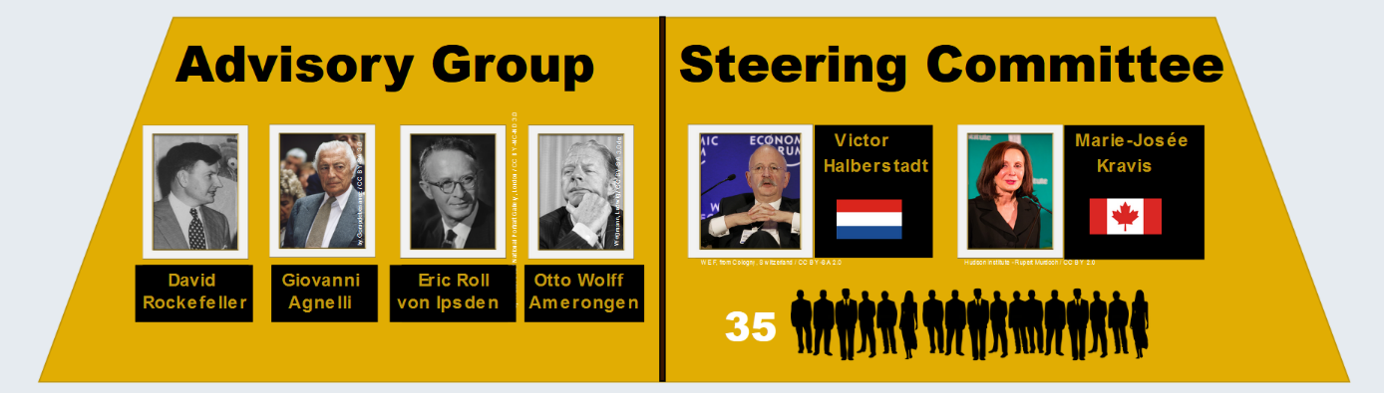

Im Steering Committee sind beispielsweise folgende Personen:

- aus Deutschland:
Paul M. Achleitner, ehemaliger Vorstandsvorsitzender der Deutschen Bank AG
Mathias Döpfner, Vorsitzender des Verlags Axel Springer SE

- aus Österreich:
Gerhard Zeiler, Präsident des Medienunternehmens Warner Bros. Discovery International

- aus Großbritannien:
John Sawers, geschäftsführender Vorsitzender des Beratungsunternehmens Newbridge Advisory

- aus Frankreich:
Henri de Castries, Präsident der Denkfabrik „Institut Montaigne“

- aus Italien:
Marco Alverà, Mitbegründer der zhero.net, Geschäftsführer des Unternehmens Tree Energy Solutions

- aus Spanien:
Ana P. Botín, Geschäftsführender Fraktionsvorsitz der Banco Santander SA

- aus Portugal:
José Manuel Barroso, Vorsitzender der Goldman Sachs International LLC, ehemaliger Präsident der Europäischen Kommission

- aus der Türkei:
Ömer M. Koç, Vorsitzender des Industriekonglomerats Koç Holding A.S.
- aus Polen:
Radoslaw Sikorski, Mitglied des Europäischen Parlaments, Leitender Mitarbeiter der Harvard Universität, ehemaliger polnischer Außenminister

- aus Norwegen:
Børge Brende, Präsident des World Economic Forum

- aus Schweden:
Marcus Wallenberg, Vorsitzender der Skandinaviska Enskilda Banken AB

- aus den USA:
Nadia Schadlow, Leitende Mitarbeiterin der Denkfabrik „Hudson Institute“
Eric E. Schmidt, ehemaliger Geschäftsführer und Vorsitzender des Technologieunternehmens Google LLC

- aus Kanada:
Mark J. Carney, Vorsitz des Vermögensverwaltungsunternehmens Brookfield Asset Management
Die nächste Ebene bilden die Teilnehmer der jährlichen Konferenzen. Eine Bilderberg-Konferenz dauert in der Regel drei Tage, rund 130 Personen nehmen teil. Vor einer Konferenz werden Diskussionspapiere verteilt, mit denen sich die Teilnehmer auf die Konferenz vorbereiten.
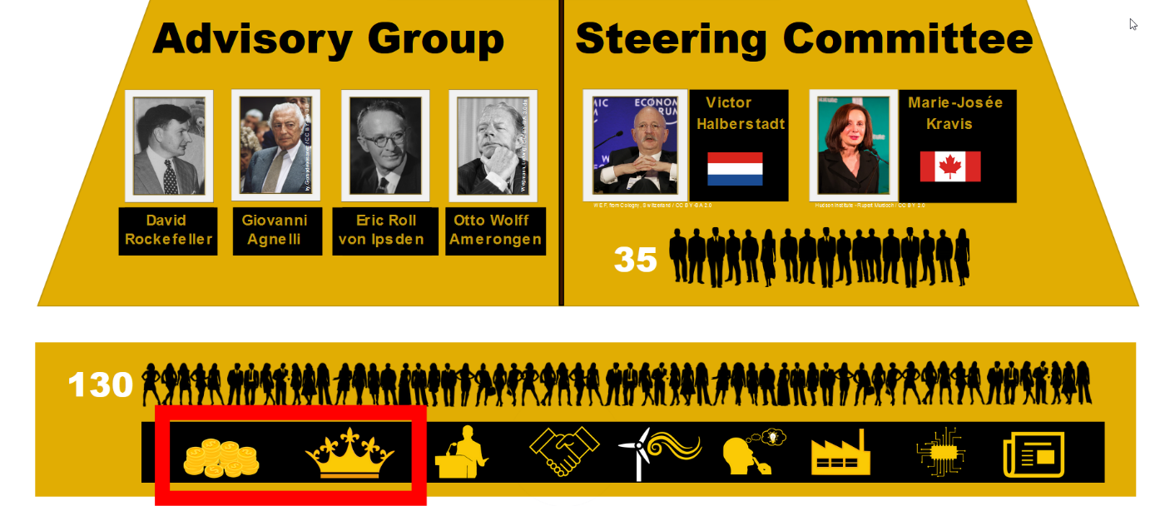
Bei dem Durchgehen der Teilnehmer stechen zwei Gruppen besonders hervor: die Hochfinanz und der europäische Hochadel. Der Adel ist in der Weltpolitik wenig sichtbar. Prinz Bernhard und seine Tochter Königin Beatrix der Niederlande sowie Königin Sofia von Spanien nahmen an Bilderberg-Konferenzen teil, auch wenn sie keine formelle Position einnahmen wie Prinz Bernhard.

Jede Person, die an einer Bilderberg-Konferenz teilnahm, bleibt ab diesem Zeitpunkt mit der Bilderberg-Gruppe verbunden. Nach jeder Konferenz erhält jeder Teilnehmer sowie alle früheren Teilnehmer, ein Protokoll des Treffens zugesandt. Darüber hinaus erhalten sie seit 1963 eine dazu gehörige erläuternde Schrift, also die Agenda des Bilderberg-Clubs.

Unterhalb dieser Sendung finden Sie ein Dokument mit den Teilnehmern der Bilderberg-Konferenzen von 1954 bis 2023. Daraus wird ersichtlich, wer Teil der Bilderberg-Gruppe ist und wer deren Agenda in Ihrem Land umsetzt.

3. Fakten rund um die Bilderberg-Gruppe

Die Bilderberg-Gruppe lässt sich die enormen Sicherheitsmaßnahmen für die jährliche Konferenz vom Steuerzahler des Gastgeberlandes bezahlen. Beim Bilderberg-Treffen 2015 in Österreich stand ein Aufgebot von 2.100 Polizisten bereit. Die Teilnehmer und die Mitglieder des Lenkungsausschusses des Gastgeberlandes kommen hingegen nur für die Reise- und Tagungskosten auf.

Während der Bilderberg-Konferenz gilt für die Teilnehmer seit jeher die Chatham-House-Regel. Sie besagt, „es kann in allgemeinen Begriffen berichtet, aber niemals mit Namen zitiert werden“. Die offizielle Website der Bilderberg-Meetings verlautbart:

„Dank des privaten Charakters des Treffens nehmen die Teilnehmer als Einzelpersonen und nicht in offizieller Eigenschaft teil und sind daher nicht an die Konventionen ihres Amtes oder an vorher vereinbarte Positionen gebunden.“

Das Monatsmagazin COMPACT schrieb dazu:

„Der eigentliche Skandal des Bilderberg-Systems liegt daran, dass gewählte Abgeordnete, Minister und mitunter sogar Regierungschefs oder Spitzenvertreter internationaler Organisationen unter Ausschluss der Öffentlichkeit, ohne demokratische Legitimation und als privat deklariert, mit Vertretern der Finanzoligarchie und Industriekapitänen kungeln und womöglich weitreichende Entscheidungen treffen, ohne darüber Rechenschaft ablegen zu müssen.“ „Alles, was mit politisch relevanten ... Entscheidungen zu tun hat, ... kann niemals privat sein", so der deutsche Soziologe Hans-Jürgen Krysmanski.

Aber wie funktioniert die „Befehlsausgabe“ bei der Bilderberg-Gruppe? Wie stellen sie sicher, dass die Ergebnisse einer Konferenz in den jeweiligen Organisationen, Unternehmen und Ländern umgesetzt werden?
Prinz Bernhard erklärte es folgendermaßen: „Wenn die Vertreter der westlichen Führung eine Bilderberg-Versammlung wieder verlassen, tragen sie den Konsens [mit anderen Worten: die Agenda] der Gruppe mit sich.“
Selbst Henry Kissinger gibt zu: „Doch der Konsens, der zu Stande kommt, bildet die Grundlage, auf der weltweit Politik gemacht wird.“

„Und von dem Augenblick an, an dem die Bilderberg-Konferenz endet, scheint „fast zufällig“ der getroffene Konsens von der anerkannten Presse von ganzem Herzen angepriesen zu werden, während er gleichzeitig zur allgemeinen Politik der international regierenden Interessen in scheinbar unterschiedlichen Lagern wird“, so der Journalist Daniel Estulin.

Die Berichterstattung über den Bilderberg-Club wird stark eingeschränkt. Tagungsort und Zeit des Treffens werden über die offizielle Homepage >>bilderbergmeetings.org<< erst kurz vor bzw. während des Treffens angegeben. Die Tagungsordnungspunkte sowie die Teilnehmerlisten können dort ebenfalls während oder nach der Konferenz eingesehen werden. Dank investigativer Journalisten, die das Bestehen der Bilderberg-Gruppe aufdeckten, musste der Bilderberg-Club diese Zugeständnisse einräumen. Denn über Jahrzehnte hinweg wurde die Existenz des Bilderberg-Clubs sowie deren Treffen vor allem durch die Mainstream-Presse geheim gehalten.

David Rockefeller dankte für diese Geheimhaltung auf der Bilderberg-Konferenz 1991 seinen Verbündeten mit diesen Worten:
„Wir sind der Washington Post, der New York Times, dem Time Magazine und anderen großen Publikationen dankbar, deren Chefredakteure an unseren Treffen teilgenommen und ihre Zusage zur Diskretion fast 40 Jahre lang eingehalten haben. Es wäre für uns nie möglich gewesen, unseren Plan für die Welt zu entwickeln, wenn wir während dieser Jahre im Licht der Öffentlichkeit gestanden hätten. Aber die Welt ist jetzt reifer und bereit, auf eine Weltregierung zuzugehen. Die supranationale Souveränität einer intellektuellen Elite und von Welt-Bankiers ist sicherlich der nationalen Souveränität der letzten Jahrhunderte vorzuziehen.“

4. Ziele der Bilderberg-Gruppe

Wie bereits erwähnt, zielen die Aktivitäten der Bilderberg-Gruppe auf die Schaffung einer „Eine-Welt-Regierung“ ab. Die „Eine-Welt-Regierung“ umfasst unter anderem Folgendes – wobei einiges davon bereits eingeführt und umgesetzt wurde:

1. Die schrittweise Einschränkung nationaler Oberhoheiten zugunsten einer einzigen Weltregierung: Installierung der Vereinten Nationen (UN) als Weltregierung unter der Kontrolle der Hochfinanz.

2. Eine internationale Wirtschaftsunion: Die gesamte Weltwirtschaft soll zur besseren Steuerung in drei Handelsblöcke aufgeteilt sein: die Europäische Union, die Amerikanische Union und die Asiatisch-Pazifische Union.

3. Ein einheitliches Rechtssystem: Der Internationale Gerichtshof soll zur einzigen und höchsten Rechtsinstanz der Welt werden.

4. Die Schaffung einer Weltarmee: Die NATO [Nordatlantikpakt, Verteidigungsbündnis] wird zur UN-Weltarmee, die alle nationalen Heere ablöst.

5. Ein einziger sozialistischer Sozialstaat: Die Bilderberg-Gruppe hat die Vision eines sozialistischen Wohlfahrtsstaates, in dem Gehorsame belohnt und Unangepasste ins Visier genommen werden. Chinas Sozialkredit-System zeigt, wie es sein könnte. Es wird keinen Mittelstand mehr geben, nur „Herrscher und Beherrschte“.
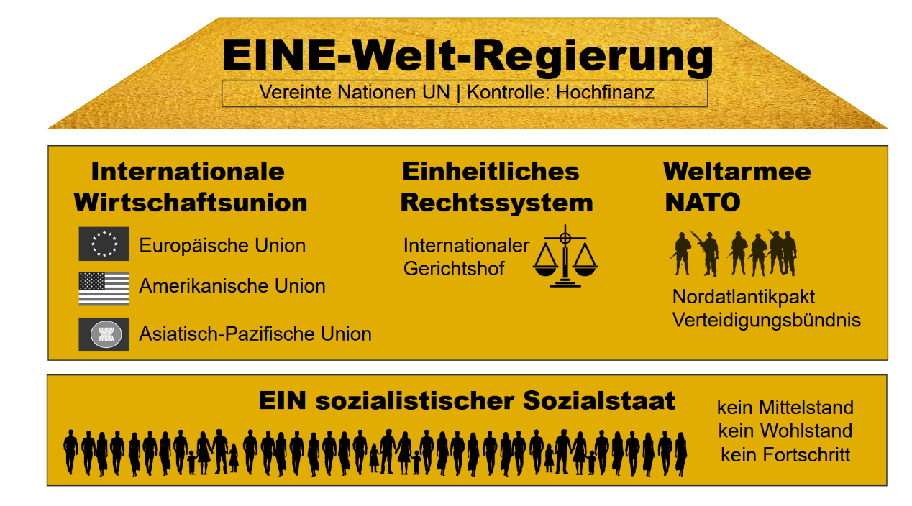
Eine Nullwachstumsgesellschaft ist angedacht, ohne Wohlstand oder Fortschritt für das Volk.
„Das Ende des Wohlstands geht mit dem Ende der Industrialisierung und dem Ausstieg aus der friedlichen Nutzung der Kernenergie einher. Elektrischen Strom gibt es dann nur noch für Computer und den Dienstleistungssektor“, so der Journalist Estulin.

5. Ereignisse ausgelöst durch die Bilderberg-Gruppe

Einige Autoren wie Daniel Estulin, Andreas von Rétyi oder Gerhard Wisnewski, die über die Bilderberg-Gruppe schrieben, zeigten verschiedene Ereignisse der neueren Weltgeschichte auf, die sie direkt auf die Gruppe zurückführten.

Hier einige Beispiele:

- Die Errichtung der Europäischen Union begann bei der Bilderberg-Gruppe. Der britische Historiker Richard Aldrich gibt an, „dass die Römischen Verträge [die Geburtsurkunde der Europäischen Gemeinschaft von 1957] ihren Ursprung in den Diskussionen bei der Bilderberg-Gruppe im Jahr zuvor hatten.“ Der ehemalige Vizepräsident der Europäischen Kommission und langjähriger Präsident des Bilderberg-Clubs, Étienne Davignon, gab gegenüber der Onlinezeitung EUobserver zu, dass der Bilderberg-Club „bei der Entstehung des Euros in den 90ern mitgeholfen“ hat.
- Die Jugoslawien-Kriege 1991 bis 2001: Die Bilderberg-Gruppe erörterte die Schaffung eines Krisenherdes in Jugoslawien, um auf diese Weise Jugoslawien zu zerlegen und hernach die Grenzen neu festzulegen. Auf Kosten der Steuerzahler im Westen sollte der Wiederaufbau finanziert werden.
- Durchgesickerte Berichte der Bilderberg-Konferenz des Jahres 2002 geben an, dass der Angriff gegen den Irak vom Sommer/Herbst 2002 auf März 2003 verschoben worden war: Die europäischen Teilnehmer der Bilderberg-Konferenz forderten die persönliche Anwesenheit von US-Verteidigungsminister Donald Rumsfeld, der daraufhin seine Pläne änderte und an der Konferenz in Chantilly, Frankreich, teilnahm. Am Ende wurde der Angriff verschoben, obwohl die Presse diesen schon eher ankündigte.

Die Agenda der Bilderberg-Gruppe zielt darauf ab, die NATO als Weltarmee zu etablieren. Daher ist die Anwesenheit von Oberbefehlshabern und Generalsekretären der NATO auf Bilderberg-Treffen keine Überraschung.
Zum Beispiel besuchte der oberste Befehlshaber der NATO und gleichzeitiger Befehlshaber aller US-Truppen in Europa, Philip Mark Breedlove, die Bilderberg-Konferenz 2014. Das war, nachdem die Proteste auf dem Maidan in Kiew Ende 2013 und Anfang 2014 stattfanden. Im Hinblick auf die damalige Lage in der Ukraine und auf die angespannte Situation zwischen der NATO und Russland kam dem Bilderberg-Treffen von 2014 daher eine wichtige Rolle zu.

Eine ebenso wichtige Rolle kommt auch dem diesjährigen 69.Treffen der Bilderberg-Gruppe im Mai 2023 in Lissabon zu. Auf der Tagesordnung sind u.a. die Punkte NATO, Russland und Ukraine vermerkt. Ein Blick auf die Teilnehmerliste offenbart: Auch der US-General und Oberbefehlshaber der NATO, Christopher Cavoli, war anwesend, ebenso der NATO-Generalsekretär Jens Stoltenberg. Der ukrainische Außenminister Dmytro Kuleba nahm ebenfalls teil.

Wer auf die jährliche Agenda und Teilnehmer-Listen blickt, stellt fest, dass die Bilderberg-Gruppe sämtliche weltentscheidenden Ereignisse bespricht und darin die Agenda vorgibt!

Angesichts der in dieser Sendung aufgelisteten Fakten können wir von der Bilderberg-Gruppe als eine geheime Schattenregierung sprechen. Sie gilt als „bedeutendes Instrument der Neuen-Welt-Ordnung.“ Durch künstlich hervorgerufene Krisen, wie die eben genannten Kriege, soll die Weltbevölkerung Schritt für Schritt in die Neue-Welt-Ordnung geführt werden.

David Rockefeller fasste es 1994 vor dem Wirtschafts-Ausschuss der Vereinten Nationen (UN Business Council) so zusammen:

„Wir stehen am Rande einer weltweiten Umbildung – alles, was wir brauchen, ist die richtige allumfassende Krise, und die Nationen werden in die neue Weltordnung einwilligen".

Überschaut man die letzten Jahrzehnte, sind die Eliten bzw. die Hochfinanz tatsächlich erfolgreich dran, immer wieder neue Krisen hervorzurufen und anschließend für die Umsetzung ihrer Ziele zu nutzen.

Die Umsetzung der Neuen Weltordnung hat bis hierher deshalb funktioniert, weil das Wirken der Bilderberg-Gruppe im Verborgenen blieb und die Teilnehmer unbemerkt als Bindeglied zwischen Bevölkerung und Bilderberg-Gruppe die Agenda umsetzen konnten. Um das Fortschreiten dieser Pläne und das Wirken der Bilderberg-Gruppe zu stoppen, ist es darum wichtig, dass die Pläne, Drahtzieher und Teilnehmer unter Beobachtung und ins Bewusstsein der Bevölkerung kommen.

Bitte verbreiten Sie deshalb diese Sendung und die unterhalb der Sendung angefügte Teilnehmerliste so breitflächig, wie Sie können.
von beka
Quellen:
Teilnehmer aktuelles Treffen:
bilderbergmeetings.org/meetings/meeting-2023/participants-2023
Édouard Philippe:
www.handelsblatt.com/politik/deutschland/frankreich-mehr-als-nur-buergermeister-warum-edouard-philippe-die-zukuenftige-landespolitik-praegen-duerfte/28456584.html
Angela Merkel:
Teilnehmer-Liste des Bilderberg-Treffens 2005
Jens Spahn:
www.youtube.com/watch?v=KhyLzTBvisE; de.wikipedia.org/wiki/Jens_Spahn
Emmanuel Macron:
www.diplomatie.gouv.fr/de/informationen-uber-frankreich/fakten-uber-frankreich/emmanuel-macron-prasident-der-franzosischen-republik/oder Teilnehmer-Liste des Bilderberg-Treffens 2014
Zitat Claudia von Werlhof:
fipaz.files.wordpress.com/2015/05/claudia-von-werlhof-bergbilder-und-bilderberger1.pdf
1. Gründung
David Rockefeller als Initiator der Bilderberg-Gruppe:
androsch.com/media/geschriebenes/14.12.Geld.Magazin.pdf
Zitat David Rockefeller Kabale:
aus David Rockefellers Memoiren in Estulin, Daniel: die wahre Geschichte der Bilderberger, Kopp-Verlag, Rottenburg, 3. Auflage 2011, S. 297f.
Trilaterale Kommission:
Estulin, Daniel: die wahre Geschichte der Bilderberger, Kopp-Verlag, Rottenburg, 3. Auflage 2011, S. 97
Henry Kissinger Zitat:
www.washingtonpost.com/opinions/henry-kissinger-my-friend-david-rockefeller-a-man-who-served-the-world/2017/03/30/bd4789b0-13f6-11e7-ada0-1489b735b3a3_story.html
100 Jahre Henry Kissinger – Globalstratege und Kriegsverbrecher?
www.kla.tv/26113
David Rockefeller CFR:
www.cfr.org/historical-roster-directors-and-officers
Henry Kissinger:
www.cfr.org/historical-roster-directors-and-officers
Gründung der Bilderberg-Gruppe:
de.wikipedia.org/wiki/Bilderberg-Konferenz
Józef Retinger:
en.wikipedia.org/wiki/J%C3%B3zef_Retinger
diepresse.com/571286/die-bilderberger-wie-alles-begann
Estulin, Daniel: die wahre Geschichte der Bilderberger, Kopp-Verlag, Rottenburg, 3. Auflage 2011, S. 48
Joseph E. Johnson:
en.wikipedia.org/wiki/Joseph_E._Johnson_(government_official)
web.archive.org/web/20060718105959/http://www.cfr.org/about/history/cfr/appendix.html
Dean Rusk:
en.wikipedia.org/wiki/Dean_Rusk
Rockefeller Foundation:
web.archive.org/web/20121022201641/http://investing.businessweek.com/research/stocks/private/snapshot.asp?privcapId=210269
Charles D. Jackson:
en.wikipedia.org/wiki/Charles_Douglas_Jackson
swprs.org/die-propaganda-matrix/
Prinz Bernhard der Niederlanden:
Estulin, Daniel: die wahre Geschichte der Bilderberger, Kopp-Verlag, Rottenburg, 3. Auflage 2011, S. 49
de.wikipedia.org/wiki/Bilderberg-Konferenz#Leitung,_Organe
Zitat Gründung der Bilderberg-Gruppe:
Beaudry, Pierre: The Mennevee Documents on the Synarchy, Buch 4, Kapitel 3, S. 97
2. Aufbau
COMPACT Spezial, Geheime Mächte, Nr. 30 2021, Die Königsmacher, Seite 32-34
Wisnewski, Gerhard: Drahtzieher der Macht. Die Bilderberger-Verschwörung, Knaur eBook, München 2014, S. 127f.
bilderbergmeetings.org/background/steering-committee/steering-committee
de.wikipedia.org/wiki/Bilderberg-Konferenz
Viktor Halberstadt:
en.wikipedia.org/wiki/Victor_Halberstadt
Marie-Josée Kravis:
en.wikipedia.org/wiki/Marie-Jos%C3%A9e_Kravis
rockefeller.edu/events-and-lectures/convocation/marie-josee-kravis
3. Fakten rund um die Bilderberg-Gruppe
Hochfinanz und europäischer Hochadel als Teilnehmer der Bilderberg-Konferenzen:
telepolis.de/features/Bilderberg-Die-Forschung-zu-Bilderberg-steckt-noch-in-den-Kinderschuhen-3373556.html
Finanzierung:
bilderbergmeetings.org/frequently-asked-questions
meinbezirk.at/telfs/c-politik/oeffentliche-hand-zahlt-fuer-bilderberg-treffen_a1284974
Chatham-House-Regel/privater Charakter der Bilderberg-Konferenzen:
chathamhouse.org/about-us/chatham-house-rule
bilderbergmeetings.org/frequently-asked-questions
bilderbergmeetings.org/press/press-release/press-release
Zitat COMPACT:
COMPACT Spezial, Geheime Mächte, Nr. 30 2021, Die Königsmacher, Seite 32-34
Zitate Prinz Bernhard, Kissinger und Estulin bezüglich des Konsens:
Estulin, Daniel: die wahre Geschichte der Bilderberger, Kopp-Verlag, Rottenburg, 3. Auflage 2011, S. 31f.
Zitat David Rockefeller 1991:
androsch.com/media/geschriebenes/14.12.Geld.Magazin.pdf
4. Ziele der Bilderberg-Gruppe
contraganda.files.wordpress.com/2010/03/bilderberger_mitgliederliste.pdf
jedi-tempel.eu/68.html
recentr.com/2011/06/10/bilderberg-die-aristokratie-der-ziele-teil-i/
Zitat Estulin: Ende des Wohlstandes
Estulin, Daniel: die wahre Geschichte der Bilderberger, Kopp-Verlag, Rottenburg, 3. Auflage 2011, S. 52
5. Ereignisse ausgelöst durch die Bilderberg-Gruppe:
Estulin, Daniel: die wahre Geschichte der Bilderberger, Kopp-Verlag, Rottenburg, 3. Auflage 2011, S. 59, 109
www.kla.tv/Bilderberger/3314
Bilderberg Meeting 2023:
bilderbergmeetings.org/meetings/meeting-2023/press-release-2023
bilderbergmeetings.org/meetings/meeting-2023/participants-2023
Bedeutendes Instrument der NWO:
de.metapedia.org/wiki/Die_Bilderberger
Schlusszitat von David Rockefeller:
androsch.com/media/geschriebenes/14.12.Geld.Magazin.pdf
Das könnte Sie auch interessieren:
#Dokumentarfilm - www.kla.tv/Dokumentarfilme
#Krake - Kraken-Enthüllung - www.kla.tv/Krake
#Eliten - www.kla.tv/Eliten
#NWO - www.kla.tv/NWO
#Bilderberger - Bilderberger-Konferenzen - www.kla.tv/Bilderberger
#Ideologie - www.kla.tv/Ideologie
Kla.TV – Die anderen Nachrichten ... frei – unabhängig – unzensiert ...
- was die Medien nicht verschweigen sollten ...
- wenig Gehörtes vom Volk, für das Volk ...
- tägliche News ab 19:45 Uhr auf www.kla.tv
Dranbleiben lohnt sich!
Kostenloses Abonnement mit wöchentlichen News per E-Mail erhalten Sie unter: www.kla.tv/abo
Sicherheitshinweis:
Gegenstimmen werden leider immer weiter zensiert und unterdrückt. Solange wir nicht gemäß den Interessen und Ideologien der Systempresse berichten, müssen wir jederzeit damit rechnen, dass Vorwände gesucht werden, um Kla.TV zu sperren oder zu schaden.
Vernetzen Sie sich darum heute noch internetunabhängig!
Klicken Sie hier: www.kla.tv/vernetzung
Lizenz: Creative Commons-Lizenz mit Namensnennung
Verbreitung und Wiederaufbereitung ist mit Namensnennung erwünscht! Das Material darf jedoch nicht aus dem Kontext gerissen präsentiert werden. Mit öffentlichen Geldern (GEZ, Serafe, GIS, ...) finanzierte Institutionen ist die Verwendung ohne Rückfrage untersagt. Verstöße können strafrechtlich verfolgt werden.

